**بسمه تعالی**

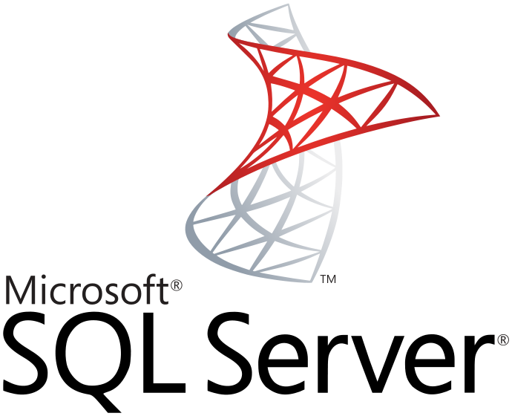

برنامه نویسی بانک اطلاعاتی SQL Server

**نویسنده : محمد حسین فخرآوری**

گزارشگیری از تاریخچه‌ی اجرای کوئری‌ها

سروری که SQL server بر روی آن نصب بود بخاطرSQL server ، بیش از 50 درصد CPU usage مداوم پیدا کرده بود. عموما مصرف CPU اس کیوال سرور روی سرورهای قوی بالا نیست و تداوم این حالت به این شدت یعنی بروز مشکل.

اینجا است که این سؤال پیش میاد، SQL Server الان داره چکار میکنه که تا این حد به صورت مداوم مصرف CPU آن بالا رفته؟

با استفاده از کوئری زیر می‌شود، عبارات SQL ایی را که هم اکنون در حال اجرا هستند را صورت زنده مشاهده کرد:

|  |
| --- |
| USE master;  SELECT st.text, r.session_id, r.status, r.command, r.cpu_time, r.total_elapsed_time  FROM sys.dm_exec_requests r  CROSS APPLY sys.dm_exec_sql_text(sql_handle) AS st |

همچنین با استفاده از کوئری زیر می‌توان آخرین 50 کوئری اجرا شده در SQL server را به همراه زمان اجرای آنها گزارشگیری کرد:

|  |
| --- |
| SELECT TOP 50 deqs.last_execution_time AS [Time], dest.text AS [Query]  FROM sys.dm_exec_query_stats AS deqs  CROSS APPLY sys.dm_exec_sql_text(deqs.sql_handle) AS dest  ORDER BY deqs.last_execution_time DESC; |